Håndtegn

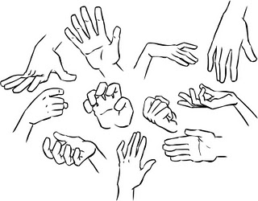

Wir hörten zum ersten Mal von Handzeichen, als wir das erste Mal an einer Sitzung mit dem Thema ”Projekt JNCL & education” teilnahmen. Wir trafen Bengt Elmerskog, der uns vom Projekt aber auch von anderen Unterprojekten erzählte, die in Norwegen angefangen hatten. Darunter Handzeichen. Wir fühlten uns wirklich inspiriert und sahen ein, dass es da Möglichkeiten gab, die noch nicht probiert waren.

Ich dachte, dass Sofie vielleicht Handzeichen hätte lernen können, und dass wir viellecit länger und deutlicher miteinander hätten kommunizieren können.

Es is frustrierend, wenn man sich nicht mehr ausdrücken kann, und es könnte interessant sein zu wissen, ob Handzeichen gerlernt und erhalten werden können. Obwohl man sich vielleicht nicht an alle gelernten Zeichen erinnern kann, würde es eine grosse Hilfe sein, wenn man zum Beispiel nur ”ja” und ”nein” aufrechterhalten könnte.

PROJEKT HÅNDTEGN

Das Projekt in Norwegen war eine Zusammenarbeit zwischen Angestellten bei Statped und Familien und Netzwerk von 5 Kindern.

Alle lernten Zeichen, aber wie viele war individuell.

Es war von dem Engagement der einzelnen Familien und im Netzwerk um die Jugenlichen abhängig.

Es war auch davon abhängig, wie oft die Jugendlichen die verschiedenen Handzeichen übten.

In Norwegen hat man die Konklusion erreicht, dass das Ergebnis so positiv war, dass man versuchen würde mehr Jugendliche in Handzeichen zu unterrichten.

Das Ziel des Projekts ist, dass die Jugenlichen eine Alternative haben, wenn das Redevermögen beeinflusst wird, und es deshalb schwierig wird, sich verständlich zu machen.

Man kann noch nichts über die Ergebnisse hinsichtlich der Zukunft der Jugendlichen konkludieren. Sie müssen viele Jahre observiert werden, bevor man entscheiden kann, ob die Handzeichen bessere Möglichkeiten für Kommunikation aufrechterhalten, wenn das Redevermögen beeinflusst wird oder ganz verschwindet.

In Dänemark hat es uns dazu angeregt ein entsprechendes Projekt durchzuführen. Das Team hat im Maj 2015 das Projekt angefangen, und es umfasste 6 Kinder und Jugendliche. Alle Teilnehmer interessierten sich für das Projekt. Als das Projekt zu Ende war, nahmen 4 Kinder/Jugendliche immer noch teil. Zwei von den Kindern waren mit Familien und Netzwerk aus dem Projekt ausgetreten.

Für alle ist es schwierig in einem arbeitsreichen und gepressten Alltag Zeit für Ûbung zu finden.

Von den 4 Teilnehmern, die das Projekt durchführten, gab es positive Rückmeldungen, und es gibt deshalb Basis dafür, mit Handzeichen weiterzuarbeiten.

LERN HEUTE, WAS DU MORGEN BRAUCHEN WIRST

Wie früher gesagt werden Kinder und Jugendliche mit SV von Demenz getroffen, und deshalb ist ein früher Einsatz entscheidend.

Die meisten Jugendlichen verlieren das Sprachvernögen, wenn sie Teenagers werden. Deshalb entsteht eine Situation, wo die Jugendlichen mehr verstehen, als sie ausdrücken können.

Das erfordert einen frühen Einsatz, und das Lernen von Handzeichen soll anfangen, während das Kind immer noch grosses Lernvermögen hat.

MOTIVATION

Warum soll man Handzeichen lernen, wenn man immer noch kommunizieren kann, und wo findet man die Motivation?

(Die Frage ”warum” habe ich schon beantwortet, aber die Motivationsfrage ist auch wichtig.)

En god ting kan være at tage udgangspunkt i barnets interesser. Det er lettere at lære tegn der repræsenterer noget motiverende for den unge

Eine gute Möglichkeit ist, die Interessen des Kindes zum Ausgangspunkt zu nehmen. Dann ist es leichter das Kind zu motivieren.

Das könnte zum Beispiel folgendes sein:

Harry Potter

Starwars

Prinzessinnen

Pokemon

Fussball

Eine andere Methode das Kind zu motivieren könnte eine Introduktion zu Handzeichen für die ganze Klasse sein, oder für die ganze Gruppe, in der sich das Kind befindet.

Eine der norwegischen Familien hat ein Spiel gemacht, wo man Handzeichen benutzt. In dieser Weise werden die Zeichen oft und wiederholt geübt.

Es gibt auch die oft vorkommenden Zeichen.

Essen

Trinken

Schlafen

Ich bin traurig

Will nicht

Müde

Mehr

Es kommt natürlich darauf an, welche Zeichen man für das einzelne Kind wichtig findet

HÅNDTEGN

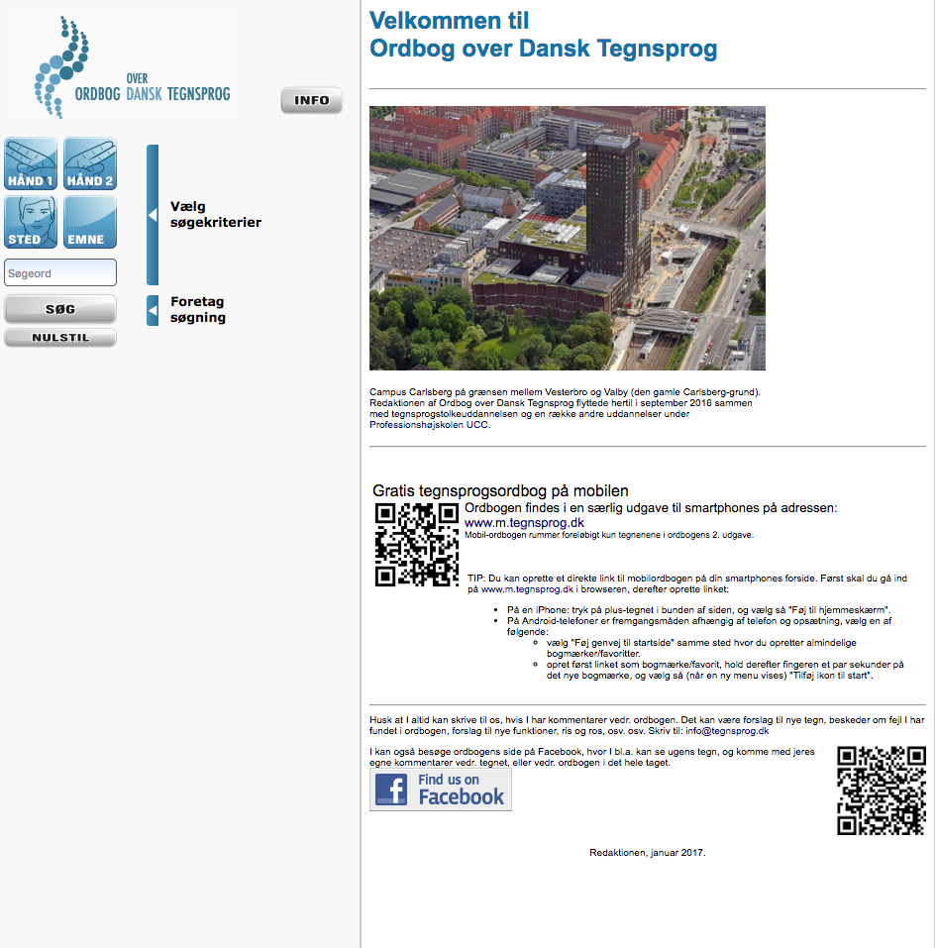

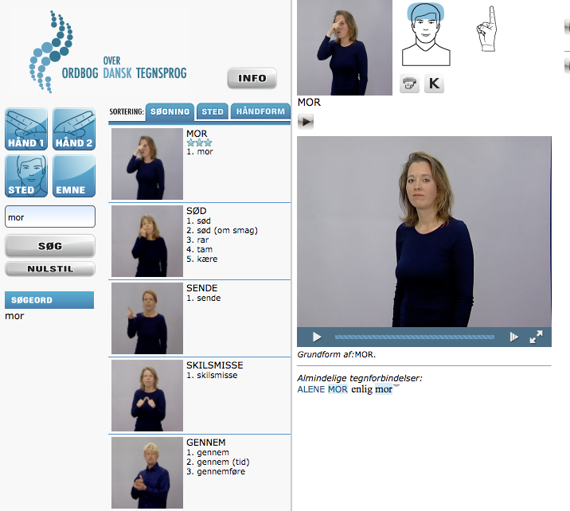

Man kann auch eigene Handzeichen machen

Mathias ist eigentlich kein Teil des Projekt. Seine Familie hat sich dafür entschieden, dass Handzeichen angenehm sein sollen, es muss schön sein, sie zu benutzen und spüren. Ein Beispiel ist, wenn er morgens in der Schule anfängt und in die Klasse geführt wird. Dann streichelt sein Helfer ihn sanft über den Rücken, und Mathias weiss, dass es bedeutet, dass sie jetzt in die Klasse hineingehen, und dass er jetzt ruhig sein soll.

Eine andere Situation, für welche Mathias’ Familie ein Zeichen erfunden haben, ist wenn Jan Mathias etwas vorliest. Mathias will sehr gern unterbrechen und Fragen betreffs der Geschichte stellen. Alle wissen, wie unbequem das sein kann. Jetzt haben Jan und Mathias ein Zeichen dafür. Wenn Mathias eine Frage stellen will, legt er eine Hand auf die Schulter seines Vaters. Er weiss, dass sein Vater den Satz oder den Abschnitt fertig lesen wird. Dann macht er eine Pause, und Mathias kann seine Frage stellen. Sie reden davon, und wenn Mathias mit der Antwort zufrieden ist, legt er noch einmal seine Hand auf die Schulter des Vaters, und dann lesen sie weiter. Das funktioniert grossartig, und niemand wird irritiert oder frustriert, wenn sie Geschichten lesen.

Eine andere Erfahrung ist, dass es gut ist, jeden Tag zu üben. Lieber kurze Zeit jeden Tag als eine Stunde jede Woche. Wenn das Erinnerungsvermögen nicht so gut ist, sind Wiederholungen wichtig.

Ein grosser Vorteil der Handzeichen ist, dass man sie immer mit sich bringt.

Handzeichen werden von den Jugendlichen benutzt, während die Gesprächspartner der Jugendlichen die gesprochene Sprache benutzen

Das Team hat sich dafür entschieden, Handzeichen in die zukünftige Arbeit einzuschliessen. Sie werden über Handzeichen informieren, wenn sie Familien, Schulen und Stützgruppen besuchen, und sie werden auch das Einsammeln von Daten fortsetzen.

Es wird lange dauern, bis wir feststellen können, ob es funktioniert, aber funktioniert es nur für einige, ist es ein Erfolg.

